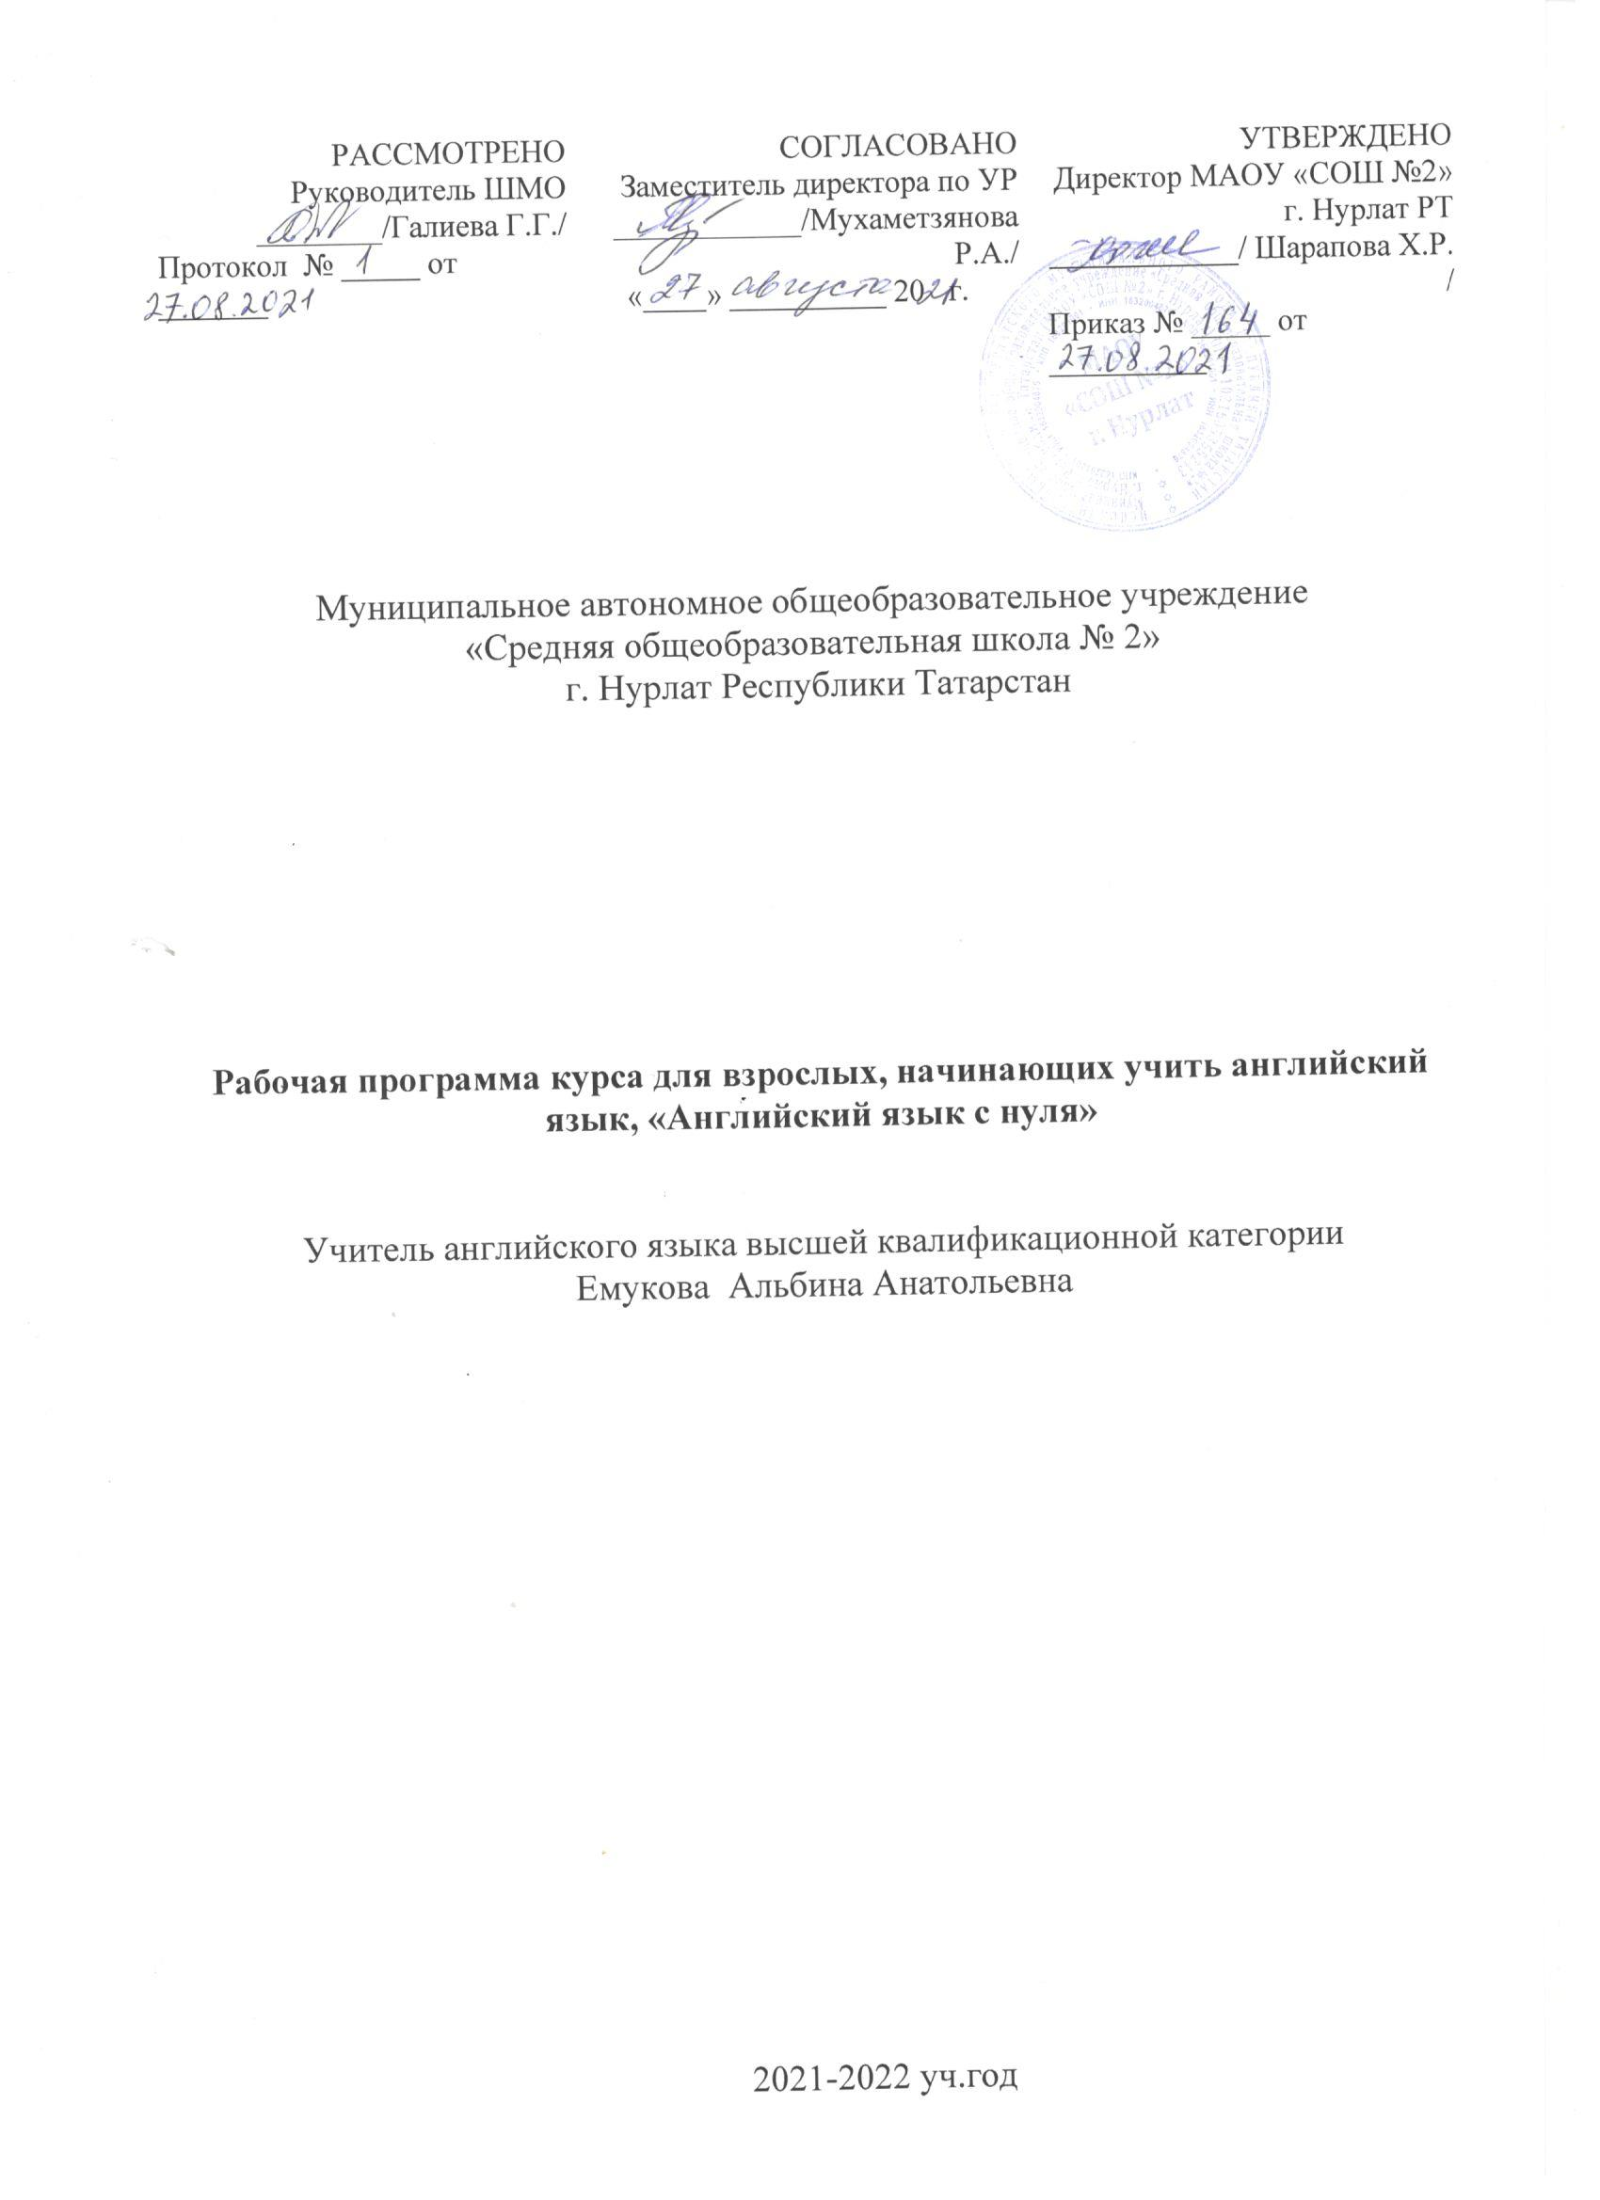

Пояснительная записка
Цель данного курса: обеспечить освоение слушателями английского языка на уровне А1-А2 Общеевропейской шкалы языковой компетенции. Объем курса – 16 астрономических часов.
Результаты освоения курса:
Соответствующие умения и навыки представлены в следующей таблице:
Таблица 1
Элементарное владение | А1 | Понимаю и могу употребить в речи знакомые фразы и выражения, необходимые для выполнения конкретных задач. Могу представиться/ представить других, задавать/ отвечать на вопросы о месте жительства, знакомых, имуществе. Могу участвовать в несложном разговоре, если собеседник говорит медленно и отчетливо и готов оказать помощь.
Элементарное владение | А2 | Понимаю отдельные предложения и часто встречающиеся выражения связанные с основными сферами жизни (например, основные сведения о себе и членах своей семьи, покупках, устройстве на работу и т.п.). Могу выполнить задачи, связанные с простым обменом информации на знакомые или бытовые темы. В простых выражениях могу рассказать о себе, своих родных и близких, описать основные аспекты повседневной жизни.

Общая характеристика курса:
Данный курс основан на коммуникативном подходе к изучению иностранного языка. Коммуникативный подход, прежде всего, фокусируется не на правильности языковых структур (хотя этот аспект также остается важным), а на других параметрах:
- взаимодействии участников в процессе общения, то есть, осознании возможных вариантов развития диалогов,
- уяснении и достижении общей коммуникативной цели,
- попытках объяснить и выразить вещи различными способами, то есть, развитие навыка перефразирования,
- расширении компетенции одного участника коммуникации за счет общения с другими участниками.
Роль учителя в обучении
Учитель при использовании коммуникативного подхода не читает лекций и не формулирует правил с использованием грамматических терминов, а, как правило, выступает в качествепомощника,друга,советчика.
Основное внимание уделяется групповому обучению. Задача учителя и учеников — научиться работать сообща, отойти от индивидуализированного обучения. Ученик учится слушать своих товарищей, вести беседы и дискуссии. Ученик больше ориентируется на своих товарищей по группе, чем на своего учителя как на модель.
Содержание курса:
Тематическое планирование
№ | Название темы | Количество часов
1 | Вводный фонетический курс английского языка | 2
2 | Правила чтения и письма | 2
3 | Тематический словарь | 3
4 | Основы английской грамматики | 9
 | Итого | 16

Календарно-тематический план
№ | Тема | Количество часов | Дата
№ | Тема | Количество часов | План | Факт
1 | Основные звуко-буквенные соответствия английского языка | 1
2 | Фонетическая практика | 1
3 | Основные правила чтения | 1
4 | Правила чтения буквосочетаний | 1
5 | Семья. Дом. Продукты | 1
6 | Животные. Время года и погода. Одежда | 1
7 | Занятия в свободное время. Путешествия. | 1
8 | Местоимения и глагол «быть» | 1
9 | Притяжательные и объектные местоимения. Глагол «иметь» | 1
10 | Глаголы «мочь», «уметь» | 1
11 | Коммуникативная практика. Проектная работа | 1
12 | Настоящее продолженное время. | 1
13 | Настоящее простое время. | 1
14 | Сравнение настоящих времен | 1
15 | Итоговая проверочная работа | 1
16 | Анализ проверочной работы. Разговорная практика | 1

Список литературы и источников:

- Караванова Н. Б. К 21 Английский с нуля: элементарный практический курс английского языка. — М. : Эксмо, 2012.,320 с.
- Базовый курс грамматики и лексики английскогоязыка: практикум/ сост. Д. И. Пермякова, Т. В. Шульдешова; Яросл. гос. ун-т им. П. Г. Демидова. – Ярославль:ЯрГУ, 2016. – 56 с.
- Изучение английского языка по темам. [Электронный ресурс]. – Режимдоступаhttps://englishinn.ru/izuchenie-angliyskogo-yazyika-po-temam/
- Слова для A1 Elementary (начальный уровень английского)[Электронный ресурс]. – Режимдоступаhttps://tefl-tesol-certificate.com/
- English grammar: beginner to pre-intermediate [Электронныйресурс]. – Режимдоступаhttps://learnenglish.britishcouncil.org/grammar/beginner-to-pre-intermediate

